Unité Pastorale BEYNE-HEUSAY - ASBL UP BEYNE-HEUSAY
Fonctionnement interne

APPROBATION
Le présent « Fonctionnement interne » est approuvé par l’organe d’administration en
date du , ainsi qu’en témoigne la signature du Président de l’organe
d’administration
RUNEZERWA BIZIMANA Denis Signature :

REMARQUE PRELIMINAIRE
Le présent « Fonctionnement interne» est établi conformément à l’articles 13, 8° des statuts
Il ne fait que préciser les statuts. Il est totalement dépendant des statuts et doit donc y être adapté.
Les obligations et règlements qui sont gérés par l’évêché sont d’application stricte et ne doivent plus être repris ici. Sont notamment à considérer comme tels :
- acta 2004 04 Les équipes relais ;
- acta 2010 11 Le conseil économique de l'unité pastorale ;
- acta 2014 12 Le conseil d'Unité pastorale ;
- acta 2018 02 Objectif 2020 ;
- le dernier décret épiscopal relatif aux casuel à proposer aux familles à l’occasion des funérailles, moments de prière et Par l’adhésion aux statuts, chaque membre accepte de se conformer au présent « Fonctionnement interne ».

SIEGE ADMINISRATIF
Le siège administratif de l’ASBL est fixé à 4610 BELLAIRE, rue de l’Eglise 11.

FONCTIONNEMENT DE L’ASSEMBLEE GENERALE
Le rôle de l’Assemblée générale (AG) est défini au « Titre III », articles 12 à 14, des statuts de l’ASBL.
Assemblée générale ordinaire
Une AG ordinaire est prévue au cours du premier semestre de chaque année civile.
Les points majeurs de cette assemblée sont :
- l’approbation des comptes de l’année écoulée,
- l’octroi de la décharge aux administrateurs pour leur gestion pendant l’année écoulée,

Une seconde AG est prévue au cours du second semestre afin de déterminer le budget pour l’année suivante et son approbation.

L’assemblé de l’ASB UP peut être fusionnée avec le Conseil d’Unité Pastorale si les groupes concernés y consentent.
Assemblée générale extraordinaire
Pour ce point, se reporter aux statuts, article 14, §2.

Nominations statutaires
Chaque assemblée générale sera aussi l’occasion de valider ou non les propositions de l’organe d’administration (OA dans ce qui suit) en matière de nominations statutaires.
Dépôt du dossier au Greffe du Tribunal de l’Entreprise et Publication au Moniteur Belge
Les PV des assemblées générales et la situation financière de fin d’exercice sont déposés au Greffe du Tribunal de l’Entreprise de Liège.
Les PV des assemblées générales doivent signés par les membres en vue de leur publication au Moniteur Belge quand ils concernent, entre autres, les nominations statutaires entraînant une modification de la composition de l’organe d’administration, ainsi que les modifications aux statuts.
À l’exception de celles qui concernent la modification des statuts, toutes les décisions relevant de l’assemblée générale peuvent être prises par les membres, à l’unanimité et par écrit. De ce fait, les formalités de convocation ne doivent pas être respectées.

FONCTIONNEMENT DE L’ORGANE D’ADMINISTRATION
OA – Organe d’Administration
Le rôle de l’OA est défini au titre IV, articles 15 à 17, des statuts de l’ASBL.
Bureau
Le « Bureau » de l’OA est composé du Président, du Secrétaire, du Trésorier et d’un délégué à la gestion journalière de l’ASBL. Le Président, les Secrétaires et le trésorier sont les seuls habilités à engager des dépenses d’un montant supérieur à 1.000,00 Euros.
Président
Le curé (Président) veille à la conformité des règlements, des décisions et des actes de l’ASBL au regard du Droit Canon et des prescriptions des autorités ecclésiales (Evêché, etc.).
Il représente l’association dans ses relations avec les différentes autorités ecclésiastiques.
Il veille au bon fonctionnement général de l’association, dans le respect des statuts et du présent règlement.
Il est responsable de la communication de l’association, hors les publications légales dont le Secrétaire est responsable.
Il peut déléguer ses fonctions et responsabilités à un autre Administrateur.
Il a accès aux comptes bancaires en lecture pour surveiller les mouvements financiers.
Secrétaires.
Ils sont responsables du fonctionnement administratif de l’association et de la bonne application des statuts et du présent règlement, notamment de la tenue des documents légaux, des publications légales et de la liste des membres.
Il sont responsables de la rédaction et de la distribution de l’ordre du jour et des procès-verbaux de l’OA et de l’AG.
Il tiennent à la disposition des membres et paroissiens, sur demande motivée, les procès-verbaux approuvés par l’AG.
De manière générale, ils font rapport de leurs activités à l’OA.
Ils ont accès aux comptes bancaires en lecture pour vérifier les mouvements financiers.
Trésorier
Le Trésorier est responsable des finances de l’association. Il gère les comptes bancaires et effectue les paiements. Il perçoit les recettes de l’association. Il exécute les appels de fonds auprès de la Caisse « Collectes » de l’UP et des caisses locales sur décision de l’OA. Il alerte l’OA en cas de prévision de trésorerie insuffisante.
Il est responsable de la comptabilisation des mouvements financiers de l’association. Il consolide et constitue la comptabilité de l’association sur la base des informations reçues des responsables locaux en application des règles convenues.
Il établit les comptes annuels du 1er janvier au 31 décembre.
Il est également responsable de l’établissement du budget annuel présenté à l’AG du second semestre.
Autres Administrateurs
Les administrateurs non élus au Bureau ont voix délibérative à l’OA au même titre et avec le même poids que les membres du Bureau.
CUP – Conseil d’Unité Pastorale
Le CUP est composé du curé de l’UP, de membres de l’équipe pastorale, de laïcs provenant de chaque cloché, de membre des équipes catéchisme, baptême, mariages et funérailles (si elles existent) et se réunit en fonction des besoins. Au minimum deux fois par an.
Il détermine le Projet Commun de l’UP, ainsi que la stratégie et les actions à mener pour réaliser ce projet. Il analyse également la situation de la Pastorale par rapport aux objectifs fixés par le passé.
CEUP – Conseil Economique de l’Unité Pastorale
L’OA de l’ASBL d’UP assume les missions dévolues par le droit canon au CEUP et se réunit selon les nécessités.
Il prend en charge l’analyse des dimensions financières des actions et projets définis par le CUP. Il se repose sur l’ASBL pour la gestion concrète des actions et projets.

COMMUNICATION & VISIBILITE de l’UP Beyne-Heusay
L’Unité Pastorale de l’UP Beyne-Heusay dispose d’un site web
www.up-beyne-heusay.be
La politique de Communication visant à assurer la visibilité de l’UP Beyne-Heusay est du ressort du CUP qui transmet les informations au WEB-Master.
Adresse mail : up.beyne.heusay@gmail.com ou info@up.beyne.heusay.be
« Gestion financières » des rentrées ASBL UP Beyne-Heusay

LES CAISSES PAROISSIALES LOCALES : Aucun changement
ASBL UP :
1. Cpte bancaire « UP_Beyne_Casuels » BE59 8940 0063 8426
2. Cpte bancaire « UP_Beyne_Collectes » BE70 8940 0063 8325
Oblations libres
- Collectes
  - O rdinaires
  - P rescrites
  - S péciales
  - F unérailles
  - M ariages
  - B aptêmes
Toutes les collectes sont intégralement versées sur le Cpte « UP_Beyne_Collectes » par un bénévole local (sacristains, ...) ou à défaut le curé avec impérativement la communication :
Paroisse (Chapelle ou église) Beyne
Date ../../....
Type de la collecte O – P - S – F – M – B - ? F
Autre info Funérailles « Dupont »

Tous les 3 mois, une ventilation est réalisée au départ du Cpte « UP_Beyne_Collectes » vers les Fabriques d’église Notre Dame des Deux Versants ou de Saive et de l’Évêché.
D’un côté Beyne-Bellaire-Heusay-Moulins-QDB (BBHMQ) et de l’autre Saive qui ne fait pas partie de la même FE
Pour les collectes Ordinaires : B B H M Q : 60% à la Fabrique d’Eglise Notre Dame des deux versants
Saive : 60 % à la FE St Pierre à Saive
Communication : Collectes ... trimestre 202...

Les 40% restant restent sur le compte « UP_Beyne_Collectes » afin de financer les activités pastorales. Cela évitera de faire un appel de fonds au départ des « Caisses paroissiales locales »
Pour les collectes S péciales : B B H M Q : 100% FE Notre Dame des deux versants
Saive : 100 % FE St Pierre à Saive
Communication : Collecte spéciale du ... (Chauffage, ...)

Pour les collectes P rescrites : 100 % à l’Evêché avec Code prescrit pour les dites collectes (Voir Acta)
Communication : Collecte prescrite 48960000.. 6/1 intitulé
F unérailles/M ariages /B aptêmes : 100 % Cpte bancaire « UP_Beyne_Casuels »
Oblations tarifées
- Tous les montants sont versés sur le Cpte bancaire « UP_Beyne_Casuels »
Casuels
- M ariages
- F unérailles
- M oments de prière
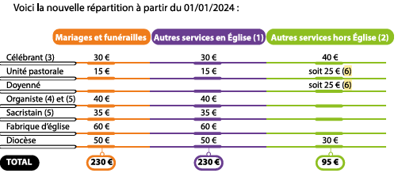
Tous les 3 mois - Ventilation au départ du « UP_Beyne_Central »:
- B B H M Q : .. x 60 € pour FE Notre Dame des deux versants
    - Communication : Célébrations – Trimestre ... (nb.. Célébrations)
- Saive : .. x 60 € pour FE St Pierre à Saive
    - Communication : Célébrations – Trimestre ... (nb.. Célébrations)
- Evêché :
  - ... x 50 € pour Evêché de Liège (Célébrations dans l’église)
    - Communication : Célébrations – Trimestre ... (nb.. Célébrations)
  - ... x 30 € pour Evêché de Liège (Funérarium Moment de prière)
    - Communication : Célébrations – Trimestre ... (nb.. Moment de ...)
- Idem pour les célébrants, organistes et sacristains
  - ... x .. € pour célébrant, organiste, ...
    - Communication : Célébrations – Trimestre ... (nb.. Célébrations ...)

Le solde reste dans la Caisse de l’UP (ex. : pas d’organiste, pas de sacristain) et peut servir aux offices où les familles n’ont pas les moyens de payer le casuel.
Intentions de Messe et Fondations (en provenance des FE) :
7 Euros à verser au célébrant pour la 1^{ière} intention et si plusieurs intentions,
le solde est à verser à l’Evêché avec la communication appropriée (Binaisons) .
Registres
Baptêmes/Mariages/Funérailles (contact Evêché ? Un seul registre) – Refus de l’Evêché
Suivi :
Pour ces célébrations un casuel est du (sauf cas exceptionnel pris en charge par la Caisse Casuels)
- Mariages (Le desservant demande le versement du casuel lors de la préparation)
- Funérailles et Moment de prière (Le desservant remet l’attestation de célébration à destination des pompes funèbres)
En cas d’oubli ... le Trésorier peut se retrouver dans l’impossibilité de dédommager les intervenants de la cérémonie.

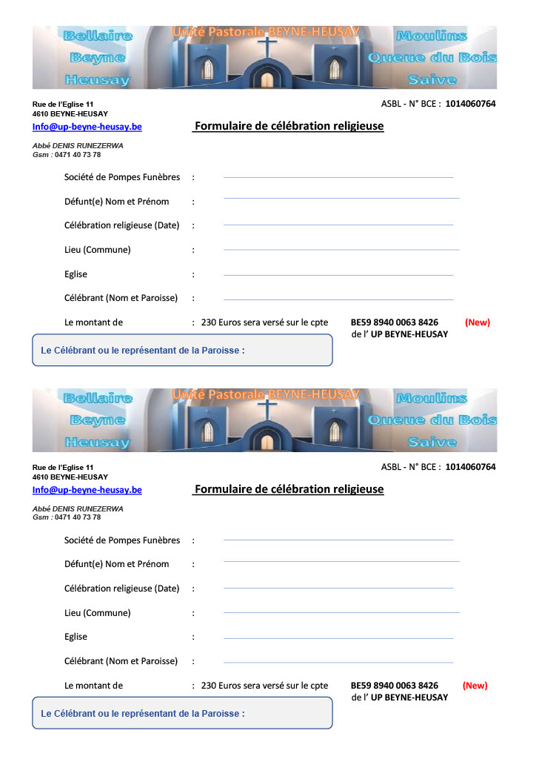

Dans chaque sacristie se trouve un document permettant au trésorier d’effectuer la ventilation des montants dus aux différents intervenants.
Il incombe au desservant ou au (secrétaire) de transmettre une copie de ceux-ci au trésorier



ASSURANCES
L’OA a négocié avec ADESIO Assurances asbl (ex-Bureau Diocésain de Liège) et conclu des contrats couvrant les risques inhérents aux activités de l’ASBL.
Les risques couverts sont
- RC (vis-à-vis des tiers) et RC des Administrateurs
- Accidents (membres et bénévoles)

Numéro de police : 5758114167.
Référence AXA : 730.328.221

Urgent : A analyser - Copie disponible au Secrétariat de l’ASBL
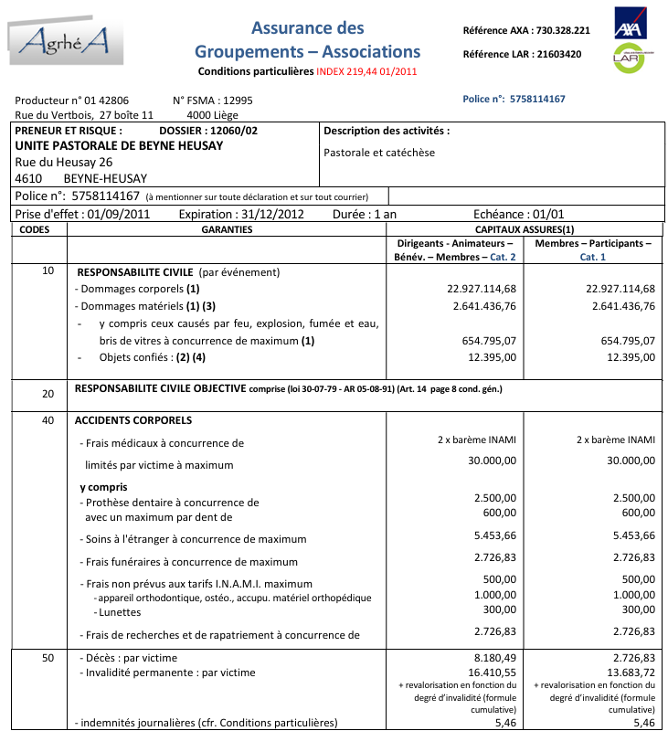

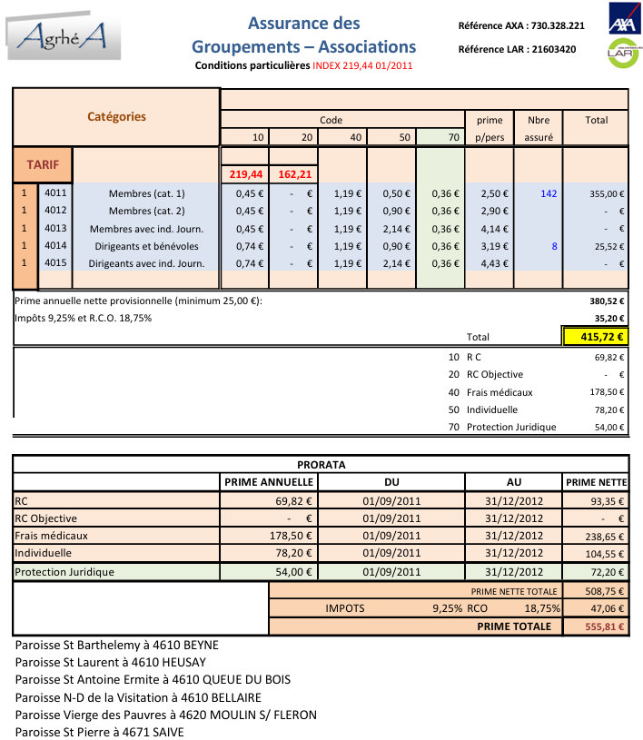

DEONTOLOGIE
Les membres de l’association, et en particulier les administrateurs, sont particulièrement attentifs à adopter un comportement pieu, digne, respectueux et éthique dans tous leurs rapports, et en particulier dans les rapports avec les enfants, les malades et les familles endeuillées.
L’OA veillera au comportement des bénévoles dans toutes les circonstances où ils agissent en fonction d’une délégation reçue de sa part.

DIVERS ET ANNEXES
Registres officiels de l’ASBL UP BEYNE-HEUSAY
Les registres officiels de l’ASBL, mis à jour par les Secrétaires, sont les suivants :
- Registre de la Compta 2025 et des années suivantes
- Registre des Membres ;
- Rapports AG (PV), l’OA (PV), CEUP
- Registre ROI

Ces Registres seront centralisés et les modalités laissées à l’appréciation du CA.

Courrier
Le mode habituel de communication entre les administrateurs et les membres est le courrier électronique.

MISE EN CONFORMITE AVEC L’OBLIGATION D’ENREGISTREMENT UBO
